# Frisby



**Marca frisby**

La marca frisby es una de las mas reconocidas en el mercado de comidas rápidas en el país. Enfocada en el segmento de pollo, ha liberado la categoría en Colombia y se ha posicionado como una de las cinco marcas de mayor en vena en el país

**Historia**

Todo comienza en 1977, cuando Alfredo Hoyos Mazuera y Liliana Restrepo Arenas inauguraron en la ciudad de Pereira la primera pizzería llamada FRISBY, causando sensación en los ciudadanos. A los pocos días comenzaron a buscar nuevos productos para ofrecer, y así llega el pollo apanado como una opción en el menú. Esta es la primera vez que en Colombia se encuentra el pollo en una preparación apanada. Este se convirtió en el producto más pedido por los clientes y en el icono de ventas de la cadena.

En el año 1978 se inicia la apertura de nuevos puntos en diferentes ciudades del Eje Cafetero debido a su cercanía con la ciudad de origen. En el año 1987 los primeros locales en Bogotá y en el año 1990 en Medellín. Actualmente Frisby cuenta con más de 200 puntos de venta en 50 cabeceras municipales, siendo así una de las cadenas con mayor cobertura en el territorio nacional. FRISBY cuenta con 3,500 colaboradores que se encargan de mantener en cada entrega las premisas de sabor, servicio y calidad.

## Social

En compañía de ANSPE (Agencia Nacional para la Superación de la Pobreza Extrema) se han impactado 6.000 familias a nivel nacional mediante el proyecto “Seguridad Alimentaria”. Se le ha enseñado a estas familias a apropiar los conceptos de alimentación balanceada y casera para lograr abastecerse con alimentos con un alto nivel nutricional, mejorando así su calidad de vida.

## Tardes Felices

¡Volvieron las tardes más felices de Colombia!   
  
Nuestras tardes de sabor único al doble han regresado con la crocancia de siempre. Disfruta los martes y jueves, de 2:30 pm a 5:30 pm de esta deliciosa promoción:   
  
-Por la compra de 1 pollo Frisby apanado + 1 ensalada de repollo personal, recibe sin ningún costo adicional, otro pollo Frisby apanado (8 presas y 10 arepas)   
  
-Por la compra de 1/2 pollo Frisby apanado + 1 ensalada de repollo personal, recibe 1/2 pollo Frisby apanado.   
  
Disfruta el sabor único de Frisby con ¡Nuestras Tardes Felices!

### Condiciones y restricciones

No válido con Combos, ni Frisdelicias. No válido para domicilios. No acumulable con otras promociones ni descuentos. No válido en días festivos. Las imágenes de los productos son de referencia. Válido máximo 6 promociones por cliente. Solo aplica para la venta de Pollo Apanado. No es válido para Pollo Tosty.No es válido cambiar la arepas por papa cocida. No son válidos los agrandados de presa. La ensalada familiar de promoción no se cambia por 3 ensaladas personales. No válido en los restaurantes Frisby de: Pánaca, Parque del Café, Aeropuerto El Dorado, Aeropuerto Matecaña, Universidad Eafit, Ukumarí, Corferias Bogotá y Exposiciones Medellín.

**Estamos contigo**

Cubrimos el 66% de los departamentos en el territorio nacional haciendo presencia en 36 cabeceras municipales en Colombia, somos la marca de restaurantes de comida rápidas con mayor cobertura en el país

211 restaurantes ubicados en 21 departamentos

En el 2015 llegamos a ciudades como Riohacha, en la guajira y Florencia en el chaqueta. Cundinamarca, Antioquia, valle y eje cafetero concentran el 74% de los restaurantes

## Trabaja con Nosotros

!Nuestro equipo esta conformado por gente que va mas allá!

Si eres fresco, alegre, respetuoso, transparente y disfrutas lo que haces... Éste es tu lugar.

Requerimos auxiliares de restaurantes, domiciliarios, cajeros y administradores.

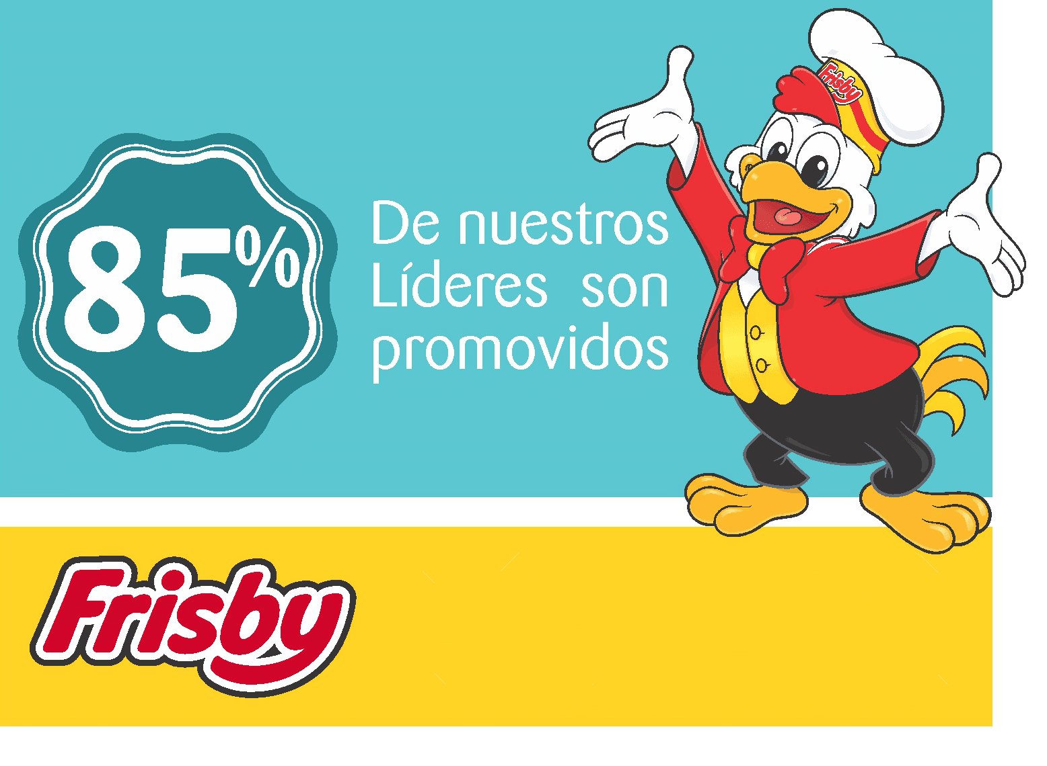

Envíanos tu hoja de vida según tu ubicación de preferencia laboral:   
  
Cundinamarca, Boyaca, Huila, Orinoquia o Santanderes: [pcentro@frisby.com.co](mailto:pcentro@frisby.com.co)   
  
Antioquia: [pantioqu@frisby.com.co](mailto:pantioqu@frisby.com.co)   
  
Valle, Cauca, Eje Cafetero: [poccidente@frisby.com.co](mailto:poccidente@frisby.com.co)   
  
Costa Caribe: [pcosta@frisby.com.co](mailto:pcosta@frisby.com.co)

**Ampliamos nuestra presencia con diferentes tipos de formato**

Se pueden encontrar puntos de frisby como

* Eventos (frisby móvil
* Parques recreacionales
* Estaciones de servicio
* Drive-thru
* Aeropuerto
* Universidades

Nuestros restaurantes están distribuidos asi:

* 51% en centros comerciales
* 26% restaurantes tipo callo
* 13% en almacenes de cadena

Cada vez estamos mas cerca de nuestros consumidores.

**Educación Y formación**

Frisby y su fundación tienen una larga trayectoria en la formación hacia el desarrollo integral del ser humano

Los programas era enfocados en el crecimiento del ser y mejoramiento del hacer, fortaleciendo las capacidades y destrezas estimulando el desempeño y ubicamiento con el entorno

**Colegio instituto tecnológico de dosquebradas**

El programa educativo bandera en nuestro colegio con grados desde preescolar hasta un undécimo y con capacidad para 550 estudiantes. Esta basado en el desarrollo humano, liderazgo empresarial y formación a través del arte. Cuenta con dos modalidades técnicas. Técnico en alimentos y técnico en gestión de empresas agroindustriales la cual permite a nuestros graduados obtener doble titulación, avalada en convenio del SENA

**Fondo de Empleados**

**Reseña**   
El Fondo de Empleados de Frisby es una alternativa eficiente, oportuna y posible, para valorar los proyectos y enriquecer o mejorar el estilo de vida.

Al vincularse con nosotros se obtiene una serie de posibilidades reales para lograr todo aquello que ha soñado para usted y los suyos.

El Fondo de Empleados de Frisby es una empresa del Sector Solidario creada por los Empleados de Frisby, y a la cual se pueden vincular todos los trabajadores del Grupo Empresarial Hoyos – Restrepo, cuyo objetivo principal es fomentar la cultura del Ahorro y apoyar el otorgamiento de créditos con miras a mejorar la calidad de vida de todos sus asociados, garantizando la solidez y el respaldo de sus ahorros y aportes sociales, de tal forma que seamos un Fondo de Empleados a Nivel Nacional que propenda por el Bienestar General de todos sus asociados.

**Misión**   
Somos una empresa de Economía Solidaria que contribuye a la satisfacción de las necesidades de sus asociados promoviendo el ahorro y mejoramiento económico, social y cultural; mediante la prestación de servicios, beneficios y capacitación que facilite su desarrollo acorde con los principios y valores cooperativos.

**Visión**   
Ser una Empresa del Sector Solidario reconocida a nivel nacional por su calidad humana que propenda por mejorar en forma sostenible la calidad de vida de sus asociados, empleados y comunidad en general, ofreciendo servicios y beneficios de buena calidad y con responsabilidad social, que conlleven al cumplimiento de sus expectativas personales.

**Valores**   
Solidaridad, transparencia, compromiso, integración y calidad en la prestación de sus servicios.

**Oficinas:**

**Principal:** Carrera 17 N° 10 – 21 La Popa Dosquebradas Te. 3300109 Fax. 3300110 Cel. 3147170098.

**Bogotá:** Av. Cra. 40 # 25B-15 Segundo piso Barrio Quinta Paredes

**Medellín:** Carrera 42 N° 54 A - 71 interior 132 bodegas espacio sur Itagüí Tel. 3720070 ext. 102